Megjelent hazánkban a pöttyös lámpahordó-kabóca
A Nemzeti Élelmiszerlánc-biztonsági Hivatal (Nébih) laboratóriuma pöttyös lámpahordó-kabócát (Lycorma delicatula) azonosított. Ezzel az uniós zárlati károsítók közé tartozó rovar jelenlétét elsőként igazolták Magyarországon és az Európai Unióban. A közelmúltban Moldovában is azonosították. A károsító komoly növényegészségügyi kockázatot jelenthet a szőlőültetvényekre, valamint a különféle gyümölcs- és erdészeti fákra, összesen mintegy 100 tápnövénye van. A lakossági bejelentéseknek kiemelt szerepük van a károsítók mielőbbi észlelésében, ezt jól mutatja, hogy az első hazai előfordulást is egy bejelentés alapján sikerült azonosítani. Fontos, hogy már gyanú esetén is azonnal tegyenek bejelentést.
Egy Bács-Kiskun vármegyei lakos 2026 nyarán jelezte a Nébih-nek, hogy ingatlanán egy számára ismeretlen rovart észlelt. A bejelentéshez csatolt fényképek alapján felmerült az Ázsiából származó, idegenhonos kártevő késői nimfájának gyanúja, ezért a bejelentést követően a vármegyei kormányhivatal növény- és talajvédelmi szakemberei felvették a kapcsolatot a lakossal. A laboratóriumi vizsgálatok ezt követően igazolták a károsító jelenlétét, így a hatóság megkezdte a szükséges karanténintézkedések végrehajtását.
Az Európai és Földközi-tenger Melléki Növényvédelmi Szervezet (EPPO) adatai és a tengerentúli tapasztalatok alapján a polifág károsító több mint 100 növényfajon képes táplálkozni, és gyorsan terjed. A rovar közvetlen kártétele is jelentős lehet, nagy egyedszám esetén folyamatos szívogatásával jelentősen legyengíti a növényt. Ennél is nagyobb kárt azonban a másodlagos, közvetett hatása okozhat. A fertőzött növényeket jelentősen legyengíti, miközben a szúrási sebek és váladék a kórokozók és más kártevők megjelenését is elősegítik. A károsító komoly növényegészségügyi kockázatot jelenthet a szőlőültetvényekre, valamint a gyümölcs- és erdészeti fákra. Észak-Amerikában helyenként a szőlőtermés 90 százalékának elvesztését is okozta.
A szőlőültetvények mellett a kabóca egyik legfontosabb tápnövénye a hazánkban is elterjedt bálványfa, de jelentős gazdasági károkat okozhat gyümölcsfákban, valamint erdészeti és díszfákban is. A nőstények a tojáscsomókat szinte bármilyen sima felületre lerakják, ezért a rovar kezeletlen faanyagokon, illetve kamionokon, szállítókonténereken és vasúti kocsikon is könnyen terjedhet. Mivel a faj jelenlegi igazolt előfordulása az első az Európai Unió területén, a megtelepedés és elterjedés megakadályozásában a hatósági intézkedések mellett kiemelten fontos a lakosság ébersége és a korai bejelentés.
Miről ismerhető fel?
A pöttyös lámpahordó-kabóca fiatal nimfái jellegzetes, fekete-fehér, később vörös-fekete-fehér mintázatukról ismerhetők fel. A kifejlett kabócák elülső szárnyai szürkék, fekete foltokkal, hátulsó szárnyaikon pedig piros színezet látható.
Kérjük, hogy észlelés esetén haladéktalanul tegyenek bejelentést a hatóságnak, és a bejelentéshez csatoljanak fényképet, valamint adják meg a pontos helyszínt is.
A témában minden fontos információ elérhető a Nébih tematikus aloldalán: https://portal.nebih.gov.hu/novenyegeszsegugy
Sajtókapcsolat:
- Nemzeti Élelmiszerlánc-biztonsági Hivatal Kommunikációs Osztály
- +36 1 336 9000
- nebih@nebih.gov.hu
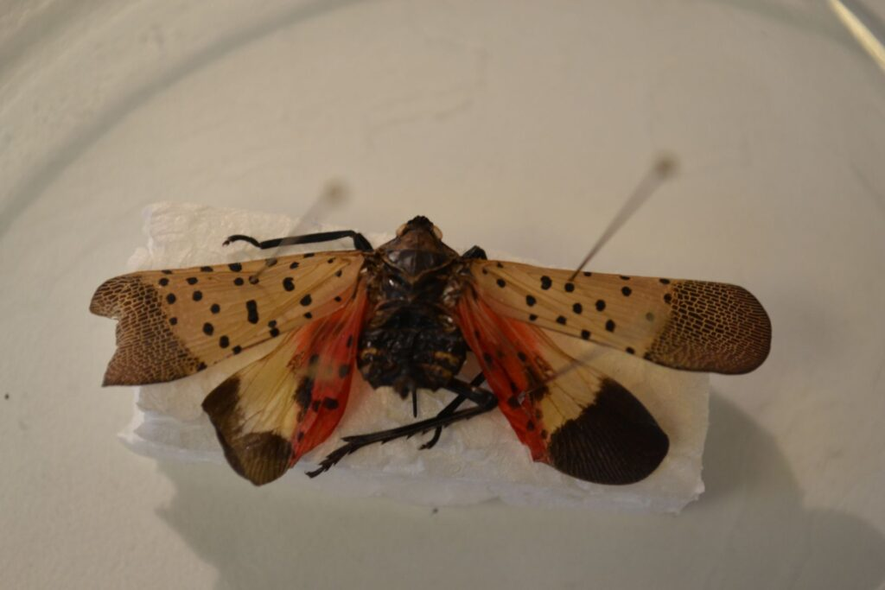 | © Nébih ÉLI NDNRL (Növény- és Talajvédelmi Nemzeti Referencia Laboratórium)
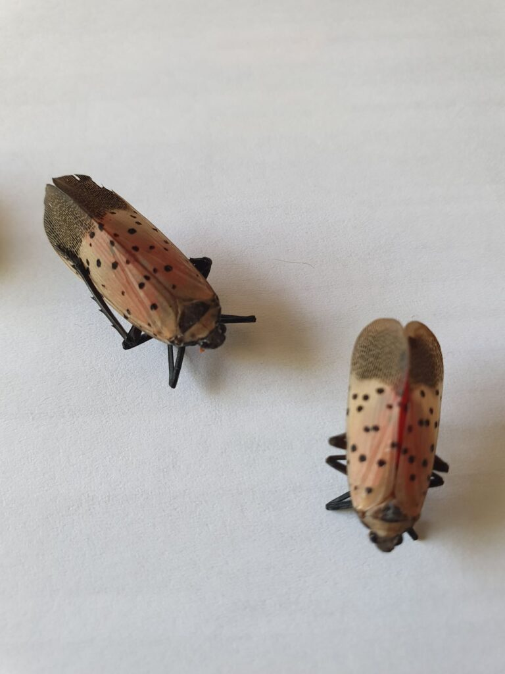 | © Bács-Kiskun vármegyei kormányhivatal
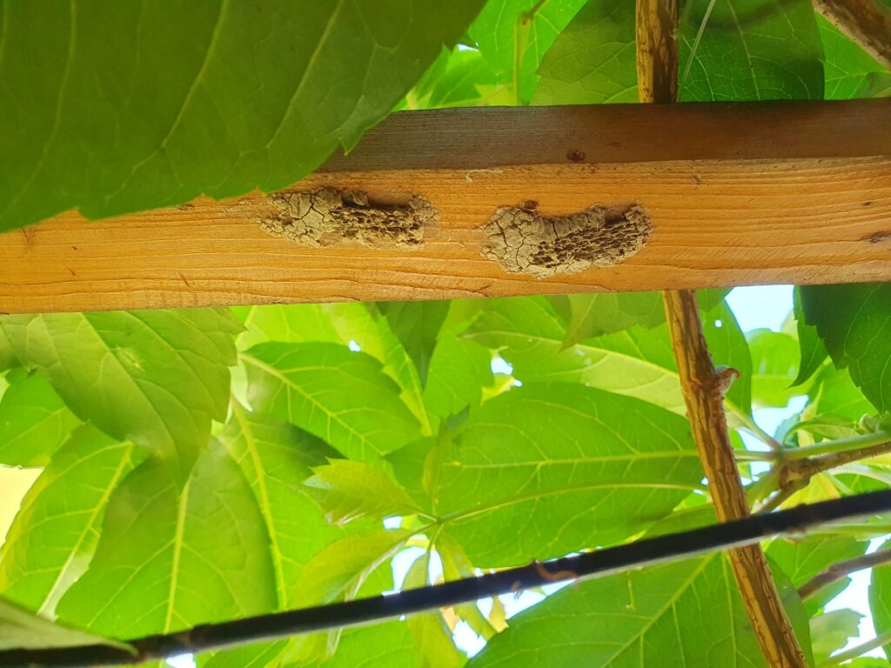 | © Bács-Kiskun vármegyei kormányhivatal
Eredeti tartalom: Nemzeti Élelmiszerlánc-biztonsági Hivatal
Továbbította: Helló Sajtó! Üzleti Sajtószolgálat
Ez a sajtóközlemény a következő linken érhető el:

